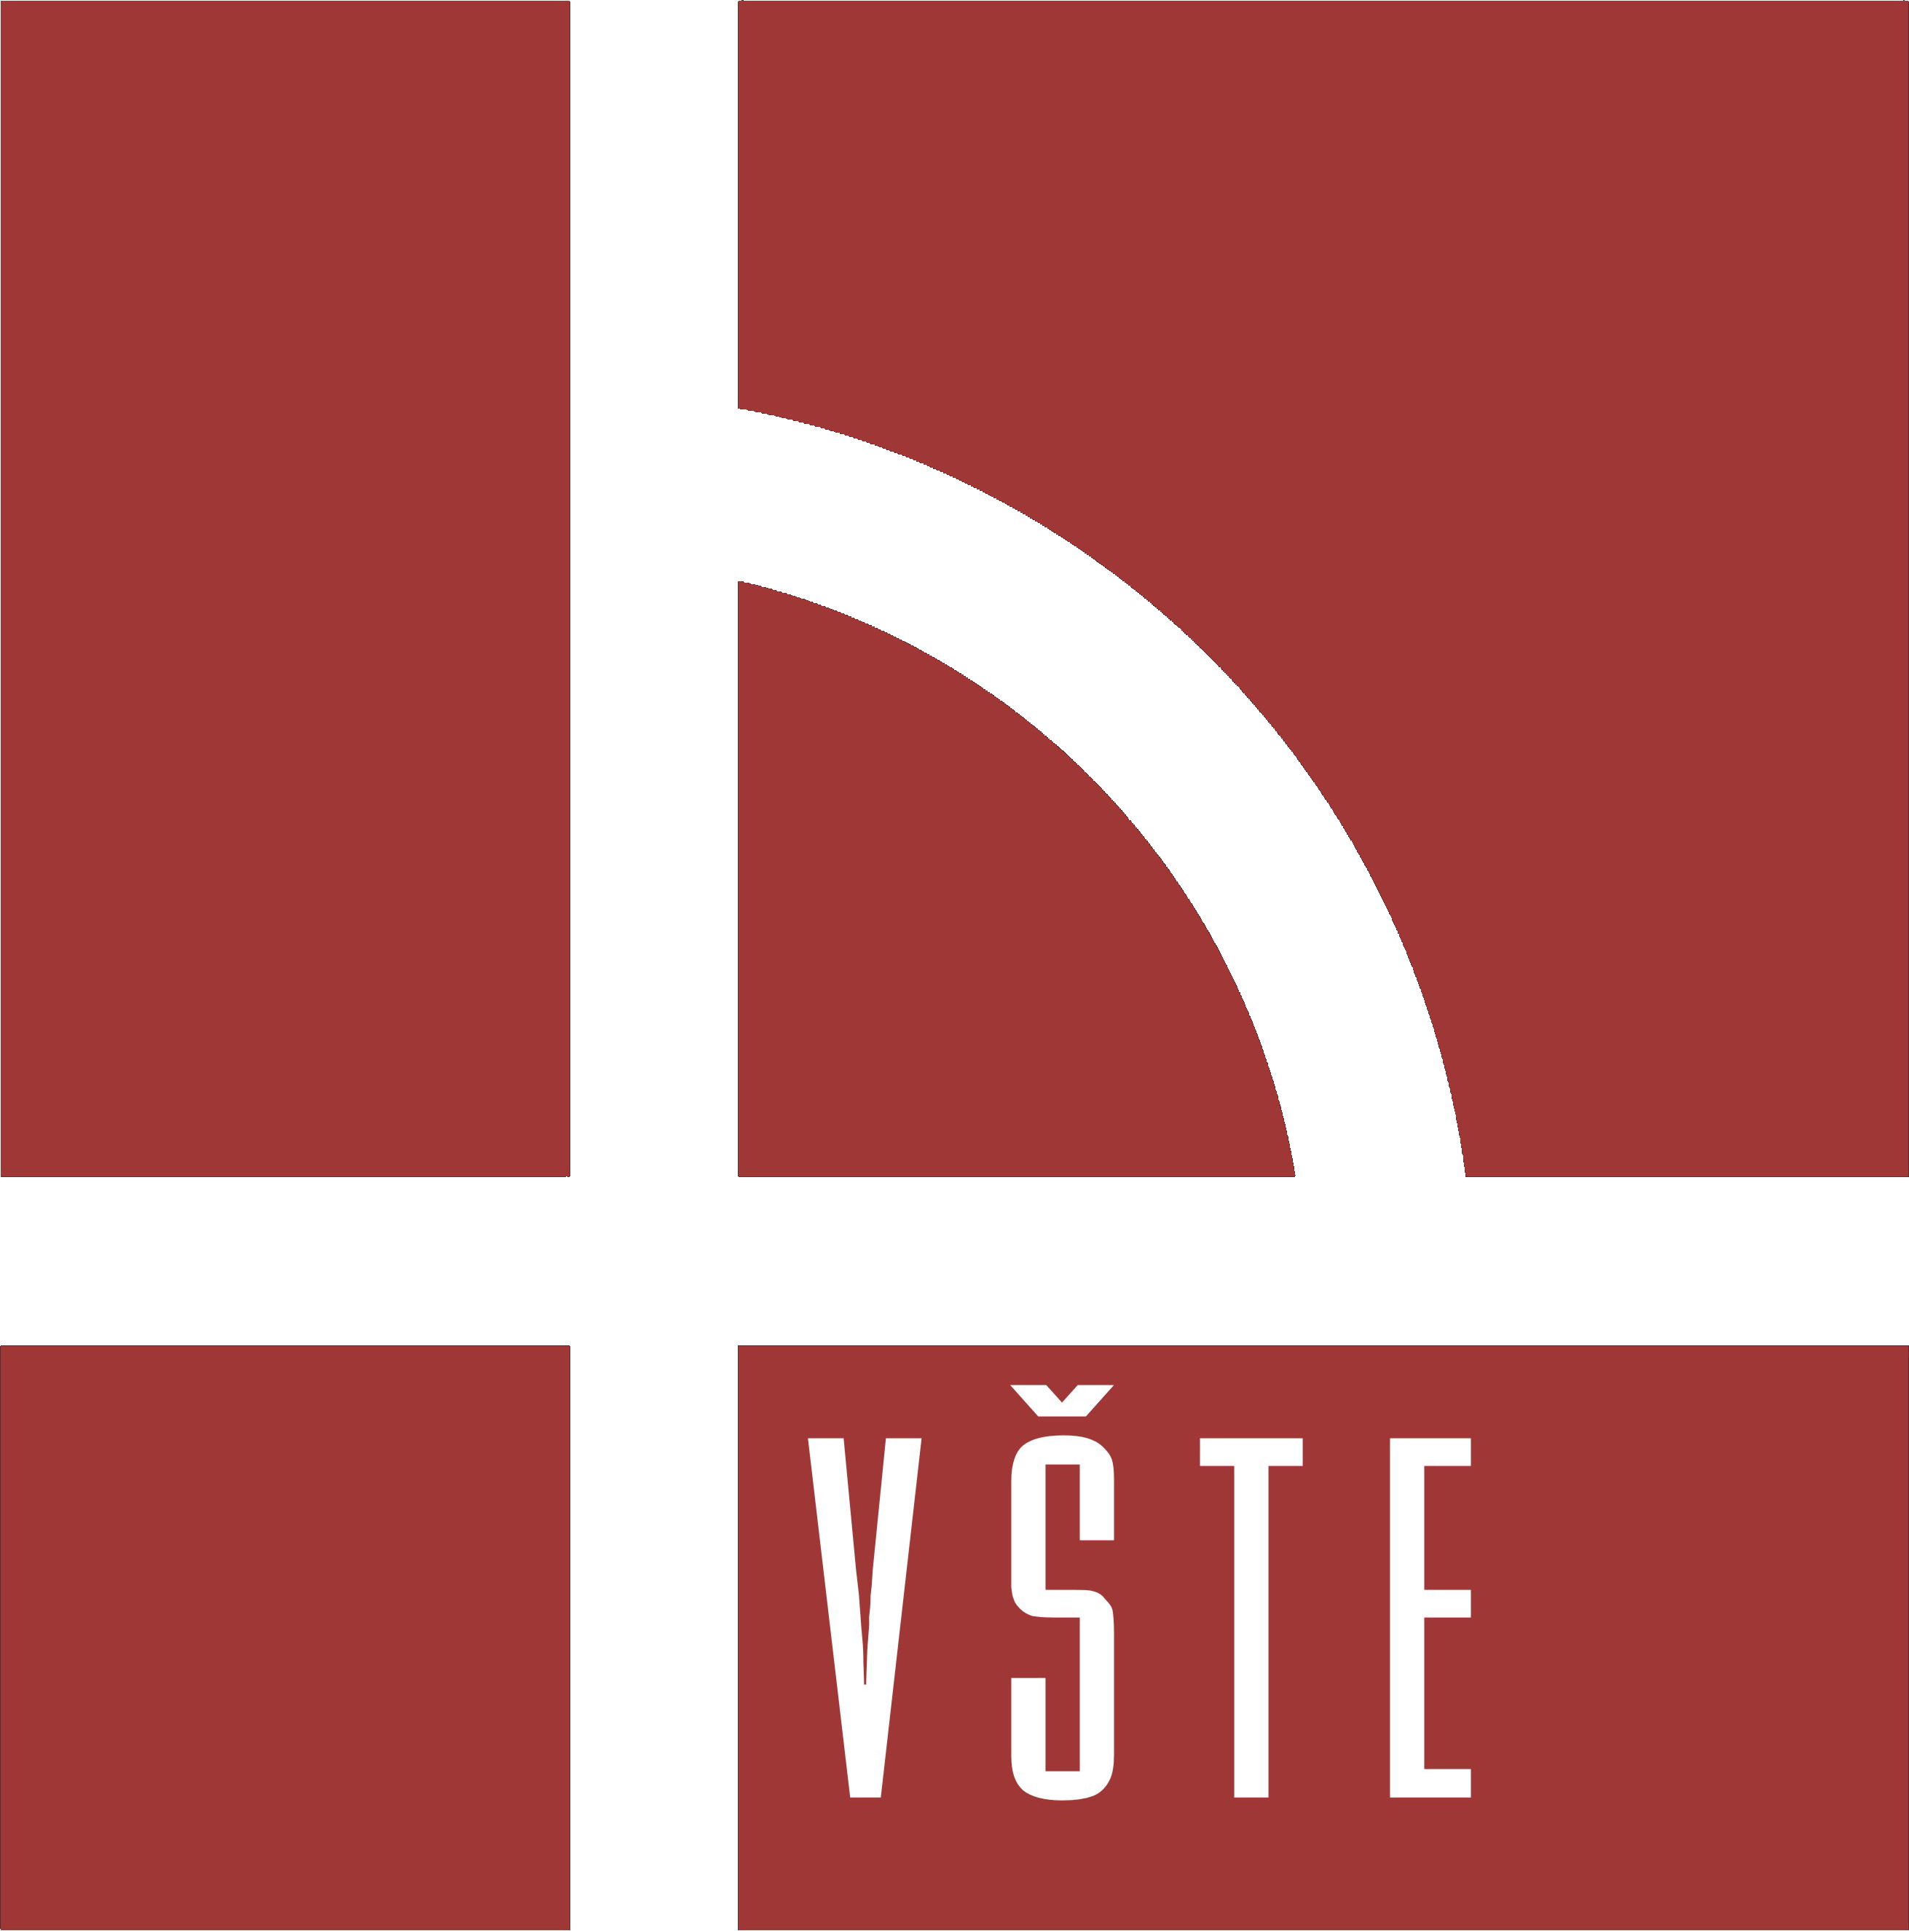
14/10–13 (řádné) zasedání ze dne 11. 10. 2012
Č.j.: VŠTE005661/2012

VYSOKÁ ŠKOLA TECHNICKÁ A EKONOMICKÁ
V ČESKÝCH BUDĚJOVICÍCH

Návrhy usnesení Akademického senátu
Vysoké školy technické a ekonomické v Českých Budějovicích,
Okružní 10, 370 01 České Budějovice

4/16-19 řádné zasedání
12.6.2018

- Výroční zpráva o činnosti za rok 2017
- Výroční zpráva o hospodaření za rok 2017
- Výroční zpráva o činnosti interního auditu za rok 2017
- Plnění institucionálního rozvojového plánu za rok 2017 a Centralizované rozvojové projekty řešené v roce 2017
- Informace o vydaných písemných souhlasech Správní rady Vysoké školy technické a ekonomické v Českých Budějovicích v roce 2017
- Různé

Výroční zpráva o činnosti za rok 2017
Návrh usnesení č. 31/16-19: Akademický senát VŠTE schvaluje dle § 9, odst. 1, písm. d) Zákona č. 111/1998 Sb. o vysokých školách a o změně a doplnění dalších zákonů (zákon o vysokých školách), ve znění pozdějších předpisů Výroční zprávu o činnosti Vysoké školy technické a ekonomické v Českých Budějovicích za rok 2017 předloženou rektorem.

Výroční zpráva o hospodaření za rok 2017
Návrh usnesení č. 32/16-19: Akademický senát VŠTE schvaluje dle § 9, odst. 1, písm. d) Zákona č. 111/1998 Sb. o vysokých školách a o změně a doplnění dalších zákonů (zákon o vysokých školách), ve znění pozdějších předpisů Výroční zprávu o hospodaření Vysoké školy technické a ekonomické v Českých Budějovicích za rok 2017 předloženou rektorem.

Výroční zpráva o činnosti interního auditu za rok 2017
Návrh usnesení č. 33/16-19: Akademický senát VŠTE schvaluje Výroční zpráva o činnosti interního auditu za rok 2017.

Plnění institucionálního rozvojového plánu za rok 2017 a Centralizované rozvojové projekty řešené v roce 2017
Návrh usnesení č. 34/16-19: Akademický senát VŠTE bere na vědomí informace o Naplnění institucionálního rozvojového plánu Vysoké školy technické a ekonomické v Českých Budějovicích za rok 2017 a informace o řešených centralizovaných rozvojových projektech v roce 2017.

Informace o vydaných písemných souhlasech Správní rady Vysoké školy technické a ekonomické v Českých Budějovicích v roce 2017
Návrh usnesení č. 35/16-19: Akademický senát VŠTE se vyjadřuje souhlasně dle § 9, odst. 2, písm. c) Zákona č. 111/1998 Sb. o vysokých školách a o změně a doplnění dalších zákonů (zákon o vysokých školách), k právním jednáním, která vyžadovala souhlas Správní rady Vysoké školy technické a ekonomické v Českých Budějovicích v roce 2017.

Různé

